ООО «Респект», Юр. Адрес: 400054, г.Волгоград, ул. Радомская, 27
ИНН /КПП 3445075253/344501001,Филиал «Ростов-на-Дону» КБ «Локо-Банк» (АО)
г. Ростов-на-Дону, Р\с 40702810700620200000, Кор/с 30101810000000000276, БИК 046027276
НОВОГОДНЕЕ ПРЕДЛОЖЕНИЕ

Изделия из ПВХ и оргстекла к новогоднему оформлению офиса, дома:
Различные фигуры фрезерованные из ПВХ 3- 10мм (снежинки, елочки, домики, ангелочки и многое другое) Цена в зависимости от 50 руб/шт- в зависимости от размеры фигуры и толщины материала

Прекрасный подарок к Новому году!

Символ года- ПЕТУХ - оргстекло 10мм с лазерной гравировкой Цена от 300 руб/ед

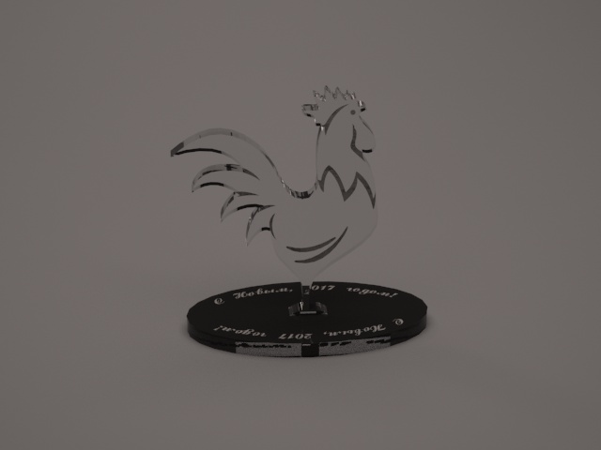

Награда лучшему работнику года.
Звезда победителя – оргстекло 10мм с гравировкой или любая другая композиция по вашему заказу! Цена от 350 руб/ед

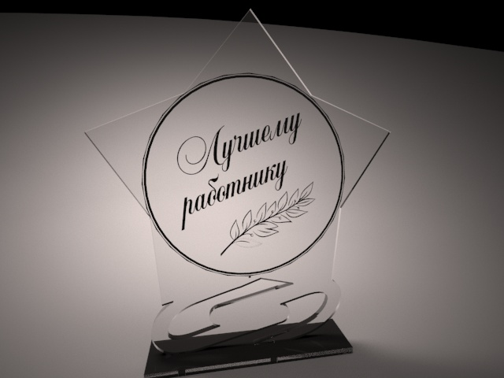

Ростовые фигуры новогодних и сказочных персонажей. Цена от 2000 руб/ед





